**主页面：商品展示页与添加页**

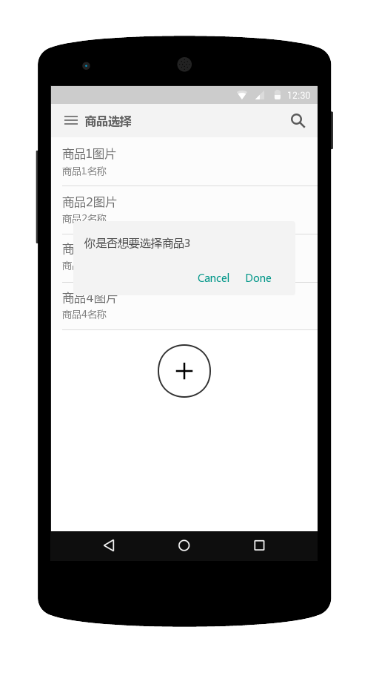

逻辑：

1. 单击列表项：跳转到修改商品信息，即跳转到商品信息修改页。
2. 长按列表项：弹出询问框，当选择确定按钮时，跳转到猜价格页面。
3. 按下面的+号，则进入添加商品页面。

**商品添加页与商品修改页**

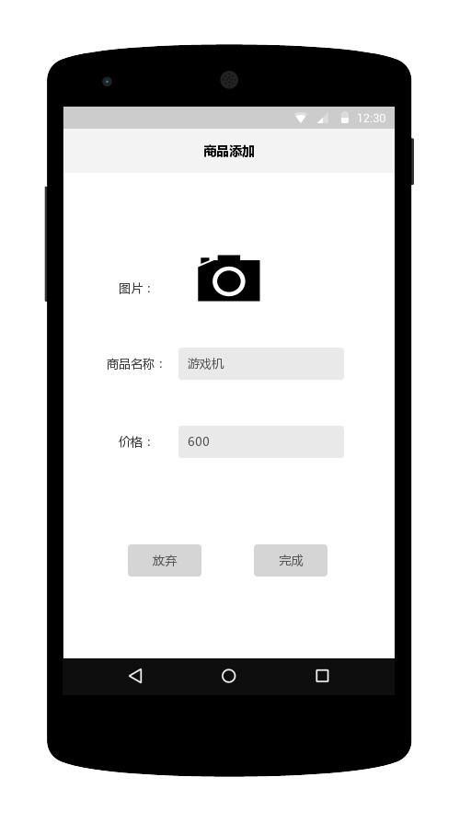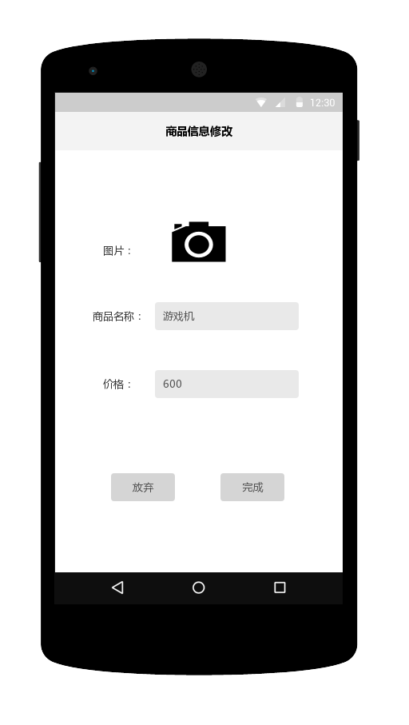

**猜价格界面**

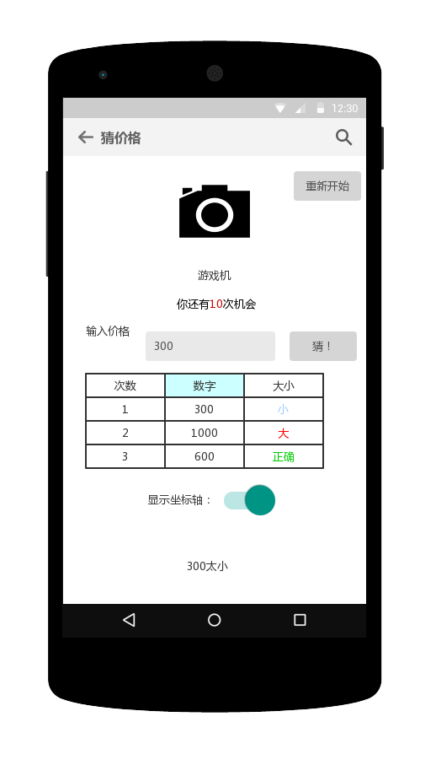

目前，坐标轴发现难度比较大，先考虑不做这个。